"你帮我助"物品交换信息系统文档

本程序为"你帮我助"物品交换信息系统，互帮互助系统有两种类型的用户：管理员和普通用户。管理员可以设置新的物品类型（定义物品类型的名称和各个属性），和修改物品类型。

普通用户可以添加、查找、删除物品信息和要求展示所有物品信息。普通用户在添加物品时先选择物品类型，然后再填入物品信息。普通用户查找物品时，需要先选择类型，再输入关键字，关键字可以再用户名称和说明中进行匹配。普通用户需要注册（填入基本信息，包括住址，联系方式等），管理员批准后才能成为正式用户。

物品有公共的信息（物品名称，物品说明，物品所在地址，联系人手机，邮箱）。物品可以分成不同的类别（例如食品、书籍、工具等），不同类别的物品可能有不同的属性。

本程序使用pysimpleGUI开发了简单的交互界面。

用例图：

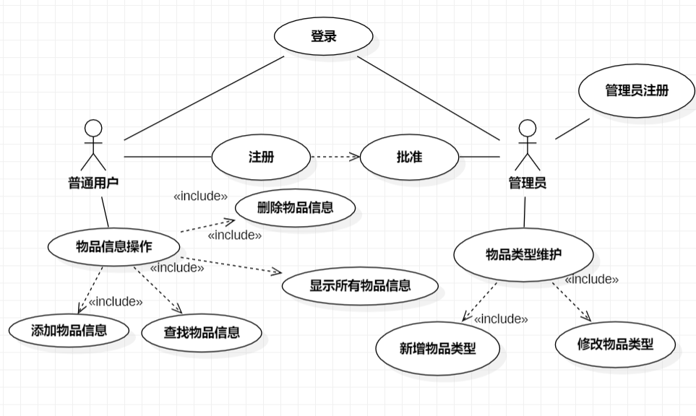

顺序图：

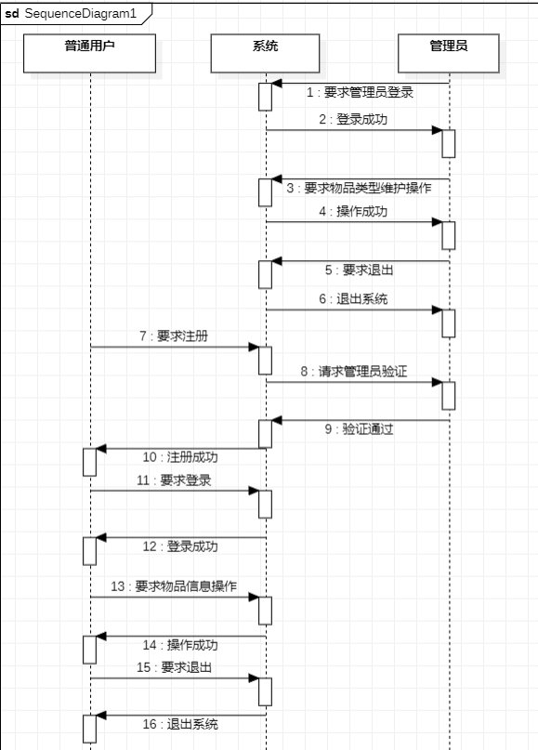

类图

